**Manual de Instalación del Sistema para la gestión de inventario de bodega ManpaCol**

Contenido

LARAGON 2

1.1 Instalación: Laragon 3

Ilustración: creación y administración base de datos 14

VISUAL STUDIO CODE 17

Instalación: Visual studio code 18

Creación de nuevo archivo en Visual Code 28

Laravel 39

Laravel Homestead 40

3. En la parte de abajo hay un título llamado “Installing laravel”, nos situaremos en el contenido que hay debajo del título y daremos clic en la frase “Composer” 41

Manejo y creación de proyecto en laravel 55

Creación por sentencias 55

# LARAGON

Laragon es un entorno de desarrollo universal portátil, aislado, rápido y potente para PHP, es ideal para crear y administrar aplicaciones web modernas y se centra mas que todo en su rendimiento.

No usa los servicios de Windows ya que este cuenta con un service orchestration que se encarga de gestionar los servicios de forma asincrónica y sin bloqueo, por lo que encontrará que las cosas se ejecutan de manera rápida y sin problemas.

Así desde la siguiente URL (<https://laragon.org/download/>)

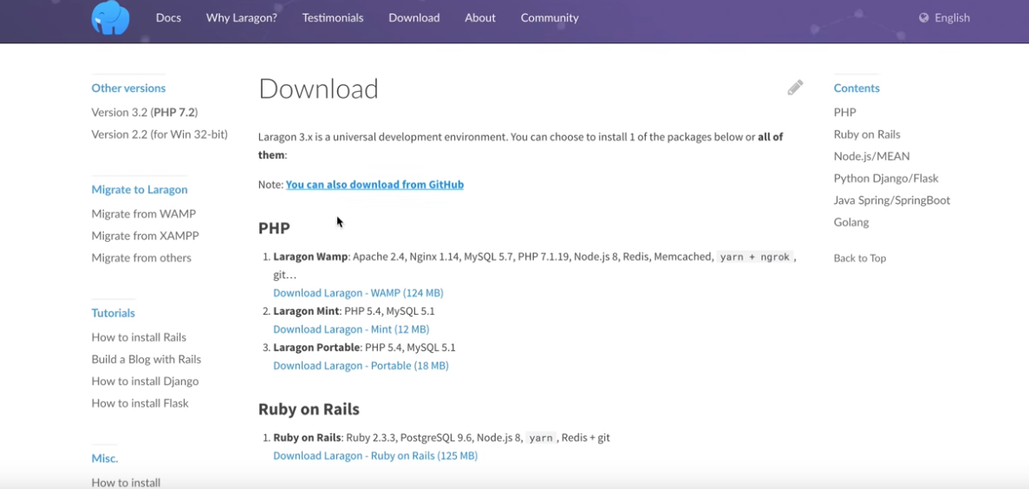

Damos clic en Download Laragon y automáticamente se inicia la descarga

Una vez descargado el ejecutable, buscarlo en la carpeta de descargas y hacer doble clic sobre el para que comience la instalación

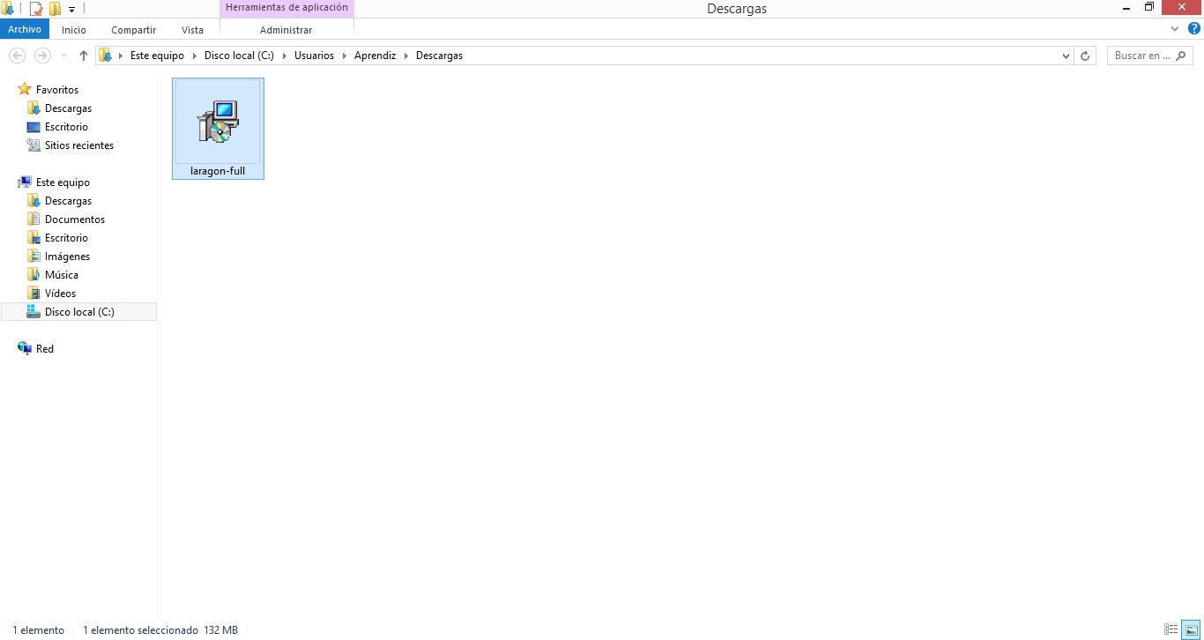

## 1.1 Instalación: Laragon

1. Abriremos el instalador.

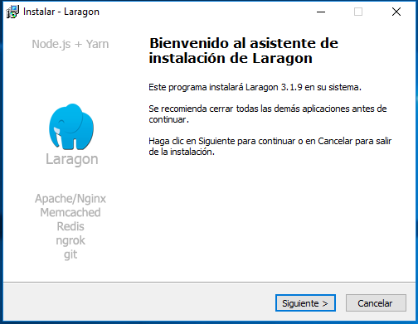

2. El instalador se empezará a ejecutar.

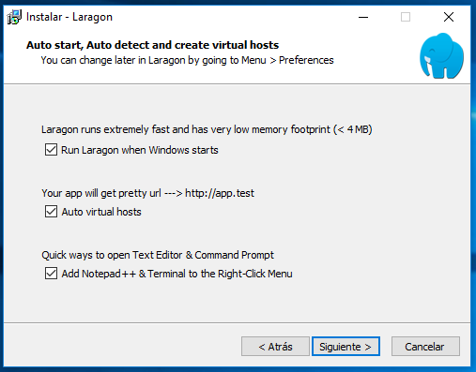

3. Después de dar en siguiente le daremos en instalar

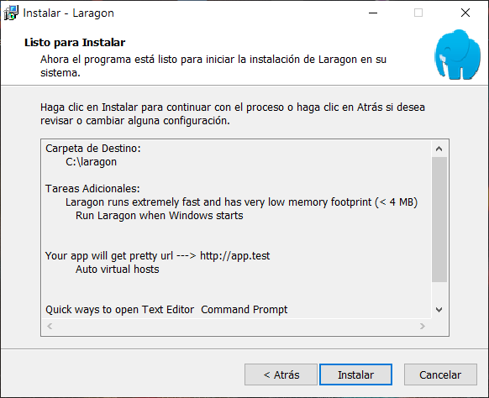

4.Una vez finalizada la instalación le daremos en finalizar.

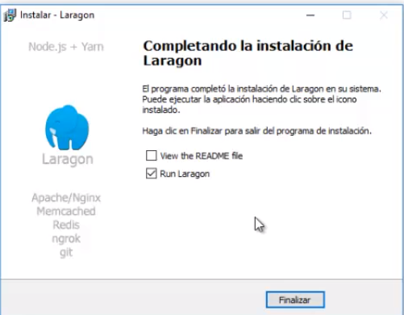

5.Una vez le haya dado clic en finalizar el programa se abrirá automáticamente

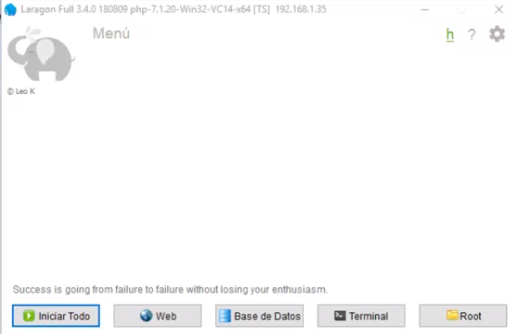

7. Una vez se haya abierto el programa le daremos clic en iniciar todo

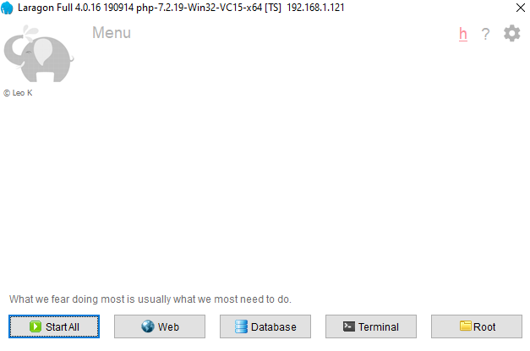

8. Se abrirán unas ventanas emergentes donde le daremos clic en “permitir acceso”

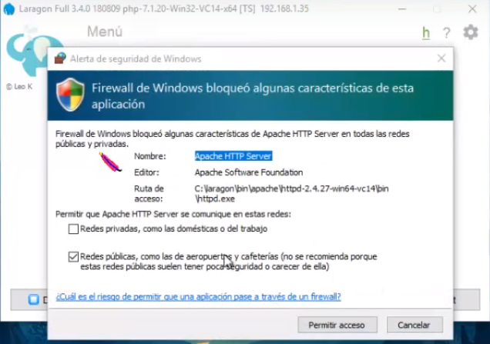  
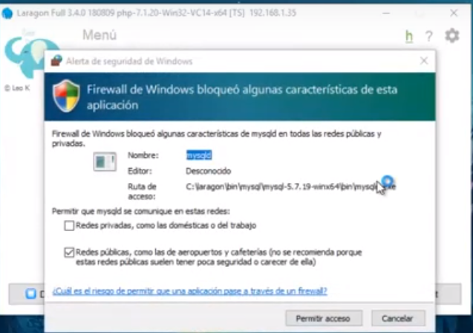

9.Una vez se haya permitido el acceso a los programas necesarios iremos a la configuración la cual sale en la parte superior de la derecha en forma de engranaje



10.Una vez la configuración abierta nos iremos a “Servicios&Puertos”

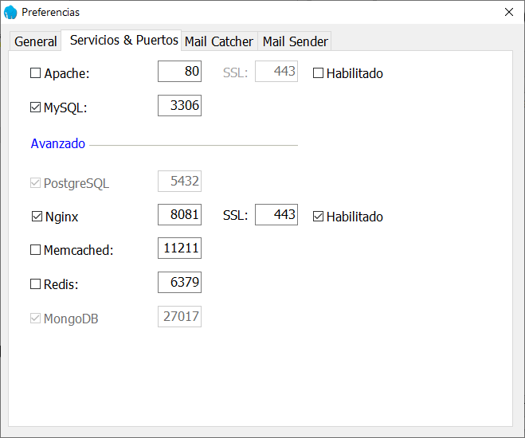

11. Una vez estemos en “Servicios&Puertos” lo que haremos es cambiar los puertos ya que a veces al momento de ejecutar el programa puede salir error, esto se debe a que algunos programas podrían estar ocupando los mismos puertos que laragon (Los recomendados serian: 8080, 8081 o 80) dependiendo si utiliza “Apache” o “Nginx”



# 

### Ilustración: creación y administración base de datos

Para acceder al administrador de la base de datos abriremos nuestro navegador y en la barra de URL colocaremos localhost/phpmyadmin le daremos enter y el navegador abrirá la siguiente pagina

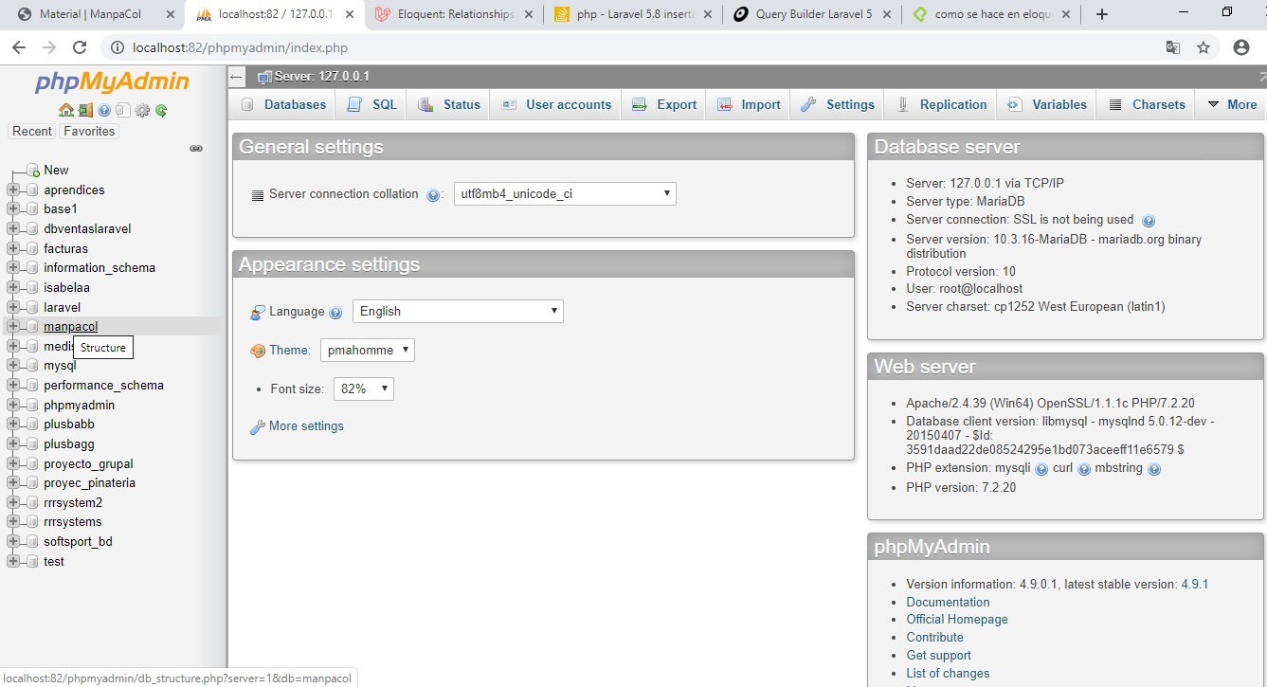

Una vez acá nos daremos cuenta que en la parte izquierda se encuentran las bases de datos que está manejando este administrador.

Si usted quiere crear una base de datos tiene que dar clic en “Nuevo”

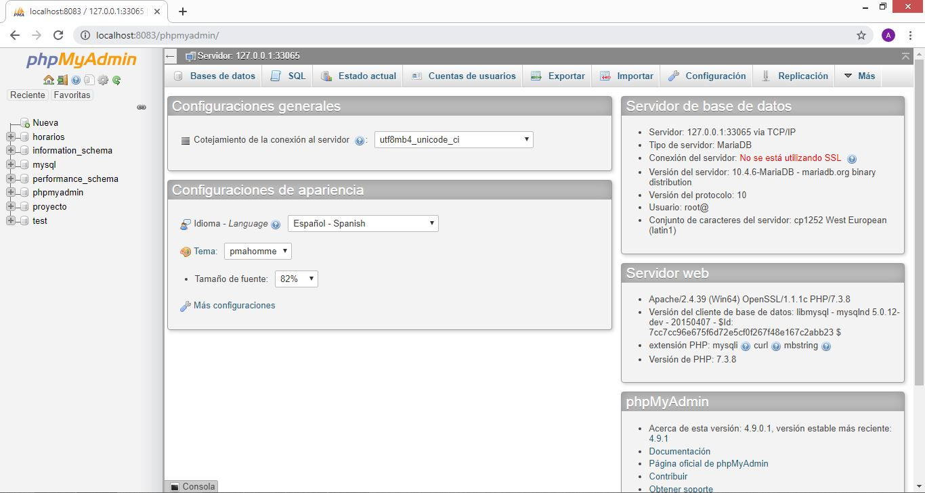

Una vez le demos clic en nuevo nos llevará a la siguiente parte

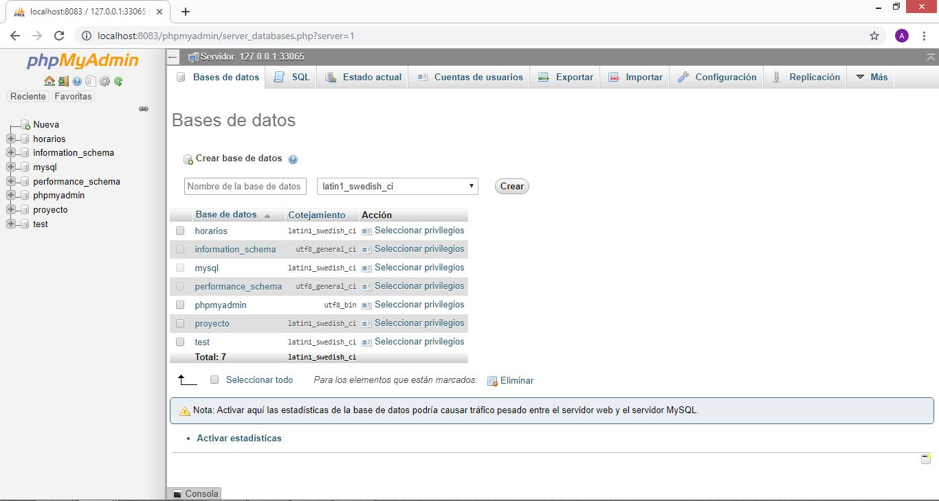

Una vez acá solo pondremos el nombre con el que se llamara nuestra base de datos y le daremos clic en “Crear”

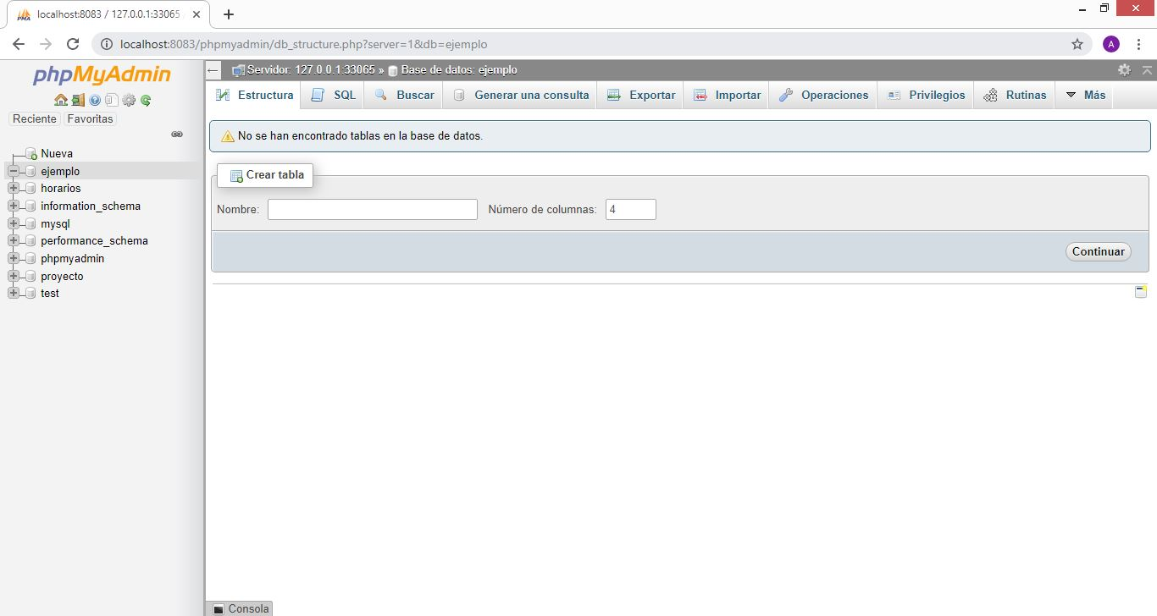

Como se puede dar cuenta la base de datos ya está creada y una vez creada ya está lista para crear o insertar los datos.

Cabe recalcar que este administrador de base datos Myadmin permite generar el código de su base o el usuario puede crearlo desde cero

# VISUAL STUDIO CODE

Es un editor de código fuente desarrollado por Microsoft para Windows, Linux y macOS.

Incluye un soporte para depuración, control de Git integrado, resaltado de sintaxis, finalización de código inteligente, fragmentos de código y refactorización de código. También es personalizable, de modo que los usuarios pueden cambiar el tema del editor, los métodos abreviados de teclado y las preferencias. Es gratuito y de código abierto

## Instalación: Visual studio code

1.En el navegador copiara este link <https://code.visualstudio.com/>.

Una vez en la página descargaremos el launcher del programa, también desde la parte de descarga de pueden descargar las diferentes versiones Windows, Mac y Linux

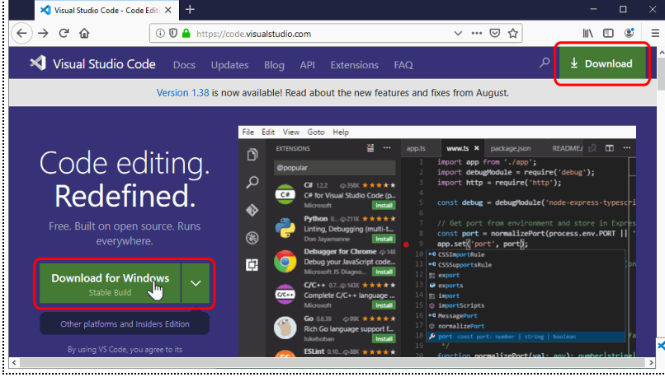

2.Ahora haga clic sobre el instalador de Visual studio code para poner en marcha el instalador (La primera pantalla exige aceptar la licencia de Visual Studio Code para continuar con el proceso)

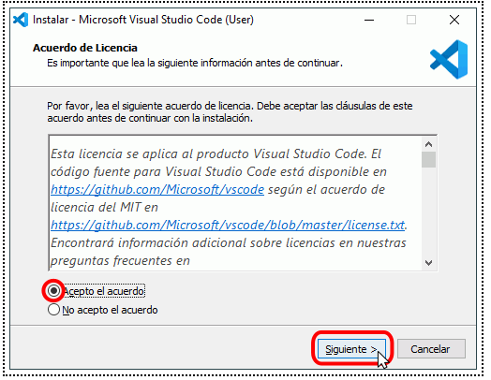

3.En la segunda pantalla nos da a elegir el directorio de instalación  
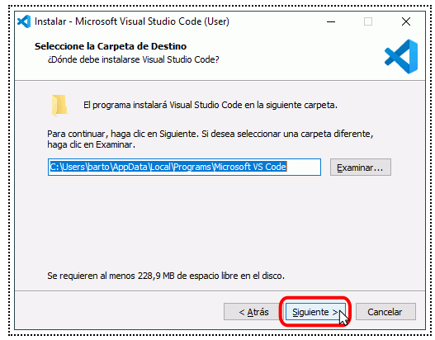

4.La tercera pantalla nos da a escoger el nombre de la carpeta del menú de inicio

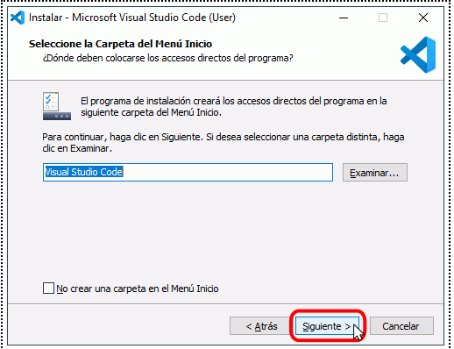

5.En la cuarta pantalla permite añadir algunas tareas personales las cuales se recomienda la que dice “Agregar Acción”

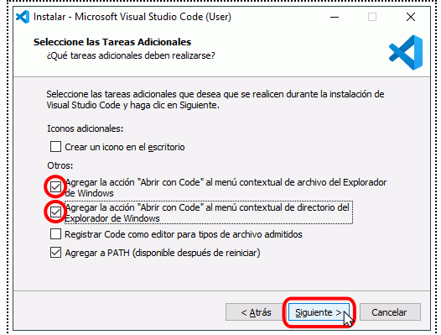

6.Ya una vez terminando la mitad del proceso se muestran las opciones elegidas, para iniciar la instalación

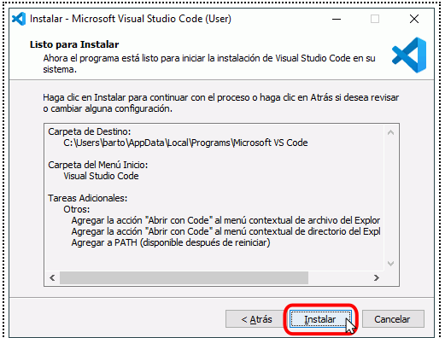

7.Ya después de que le haya dado clic en instalar comenzara la instalación, ya una vez instalado saldrá una casilla la cual es para unir visual a Git esta es opcional, si no lo va a manejar desmarque la casilla y dele en “Finalizar”

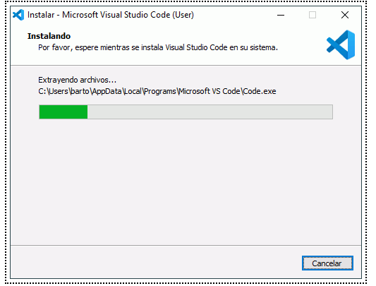

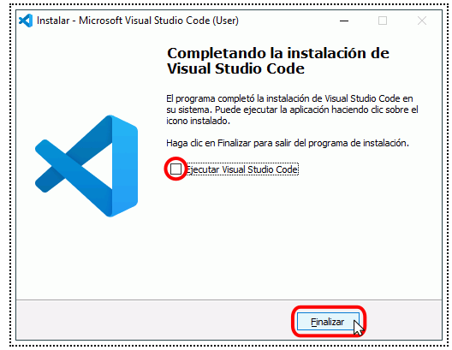

9.Ya una vez dado en “Finalizar” visual code se abrirá mostrando una la pantalla de inicio y dando la bienvenida a visual studio code

(Si Git no está instalado, es posible que Visual Studio Code muestre un aviso. Si no se va a utilizar Git, se puede cerrar el aviso. Pero si se quiere utilizar Git, se debe instalar)

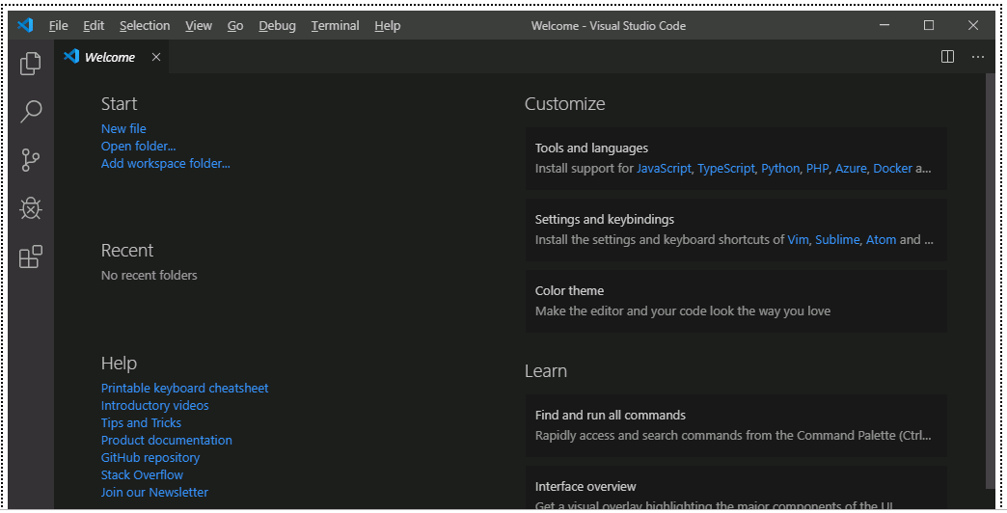

10. Visual Studio Code se ira actualizando cada vez que se publica una nueva versión. Visual Studio Code muestra un aviso cuando la actualización se ha descargado y podemos aplicar la actualización inmediatamente.

Para poder actualizar visual es necesario irnos a las configuraciones ya que hay es donde visual da las notificaciones de sus actualizaciones, una vez le hayamos dado clic en la configuración le damos clic en “Reiniciar y Actualizar”

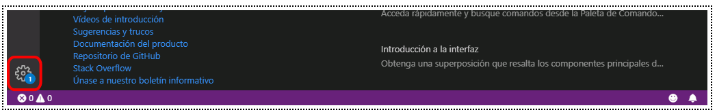

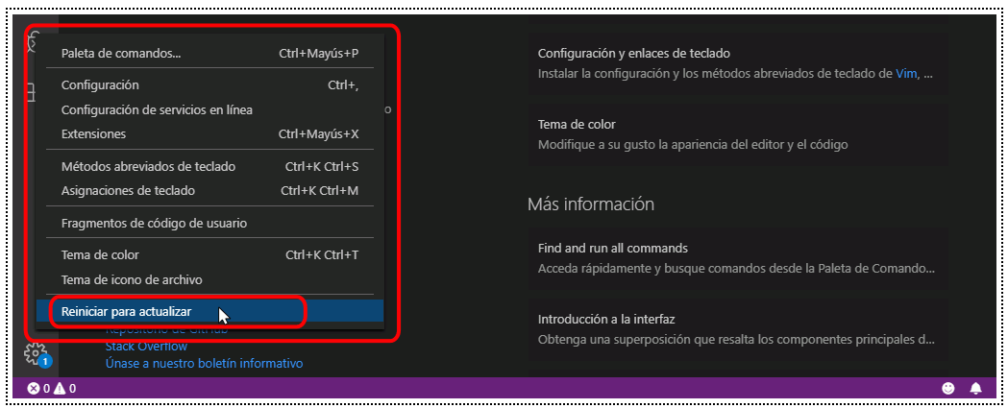

11.Visual code se cerrará abriendo una ventana emergente la cual muestra la descarga de la actualización, una vez que termine de actualizarse se volverá a abrir con una pestaña adicional la cual muestra las notas de la versión instalada y el engranaje ya no mostrara el número que mostraba la inicio

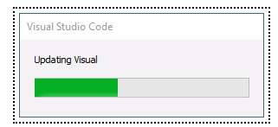

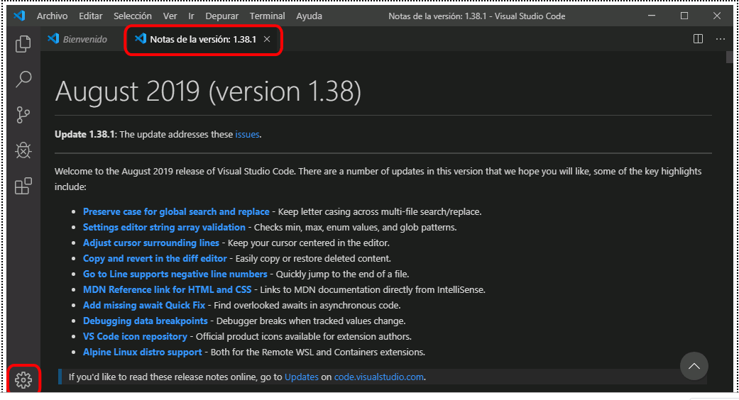

### Creación de nuevo archivo en Visual Code

En este paso vamos a crear un archivo en visual studio code.

Una vez descargado y actualizado visual code iremos a la parte superior derecha y daremos en clic en “File”

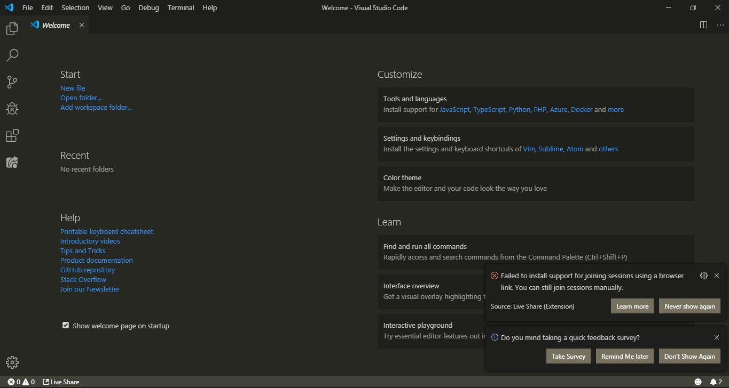

Una vez le hayamos dado clic en File se nos abrir una pequeña ventana donde nos mostrara lo siguiente

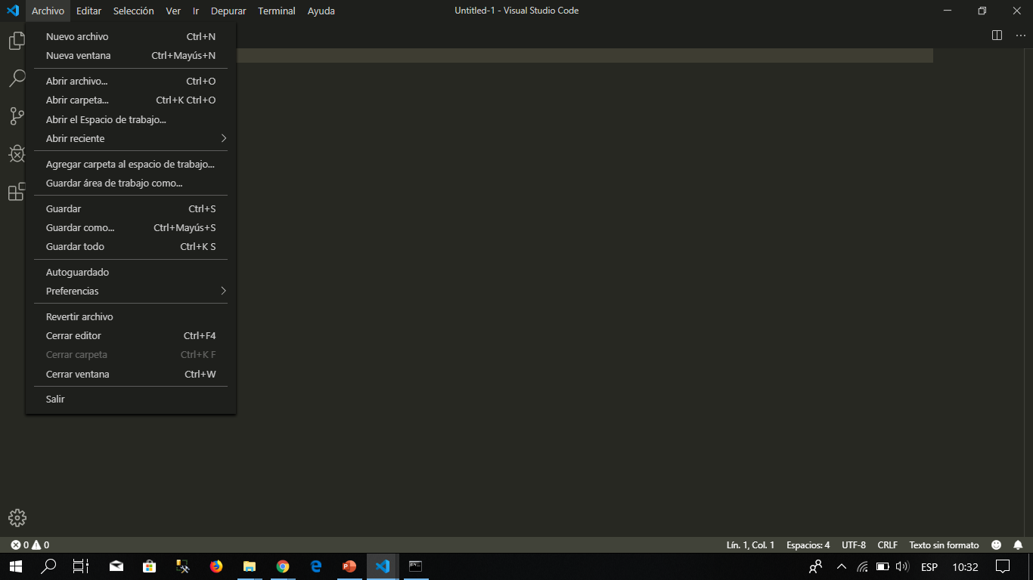

Damos clic en “New File” o Ctrl + N.

Cuando le hayamos creado el nuevo archivo se nos abrira una ventana nueva llama “Untitled-1” que en la que vamos a trabajar el codigo

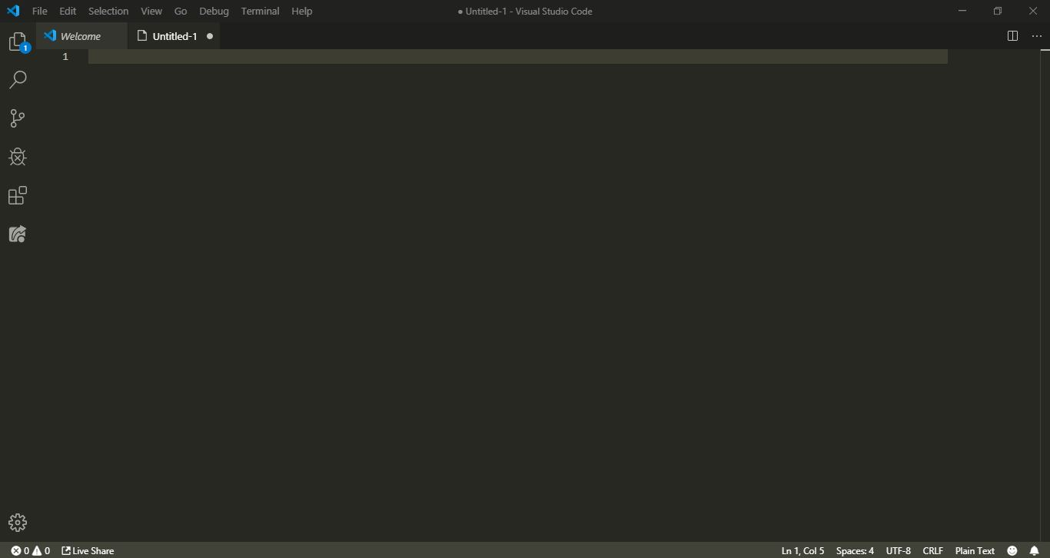

Para guardar el archivo de damos clic en “File”

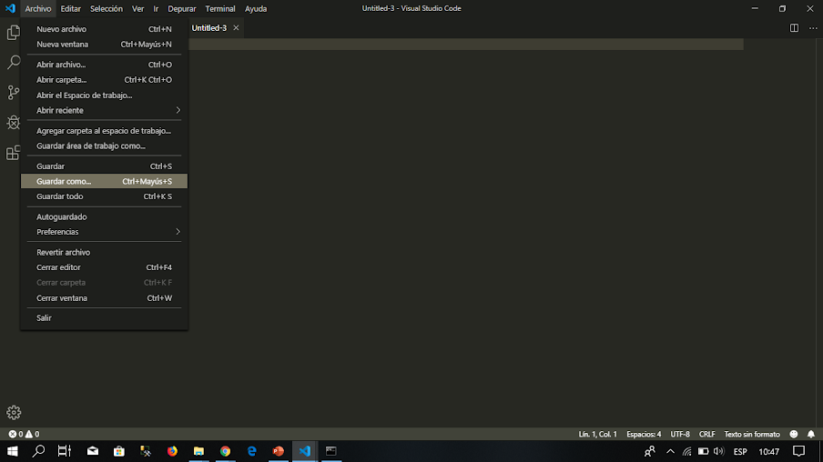

Se nos volverá a abrir la misma ventana que sirve para crear el archivo solo que ahora damos clic en “Save as”

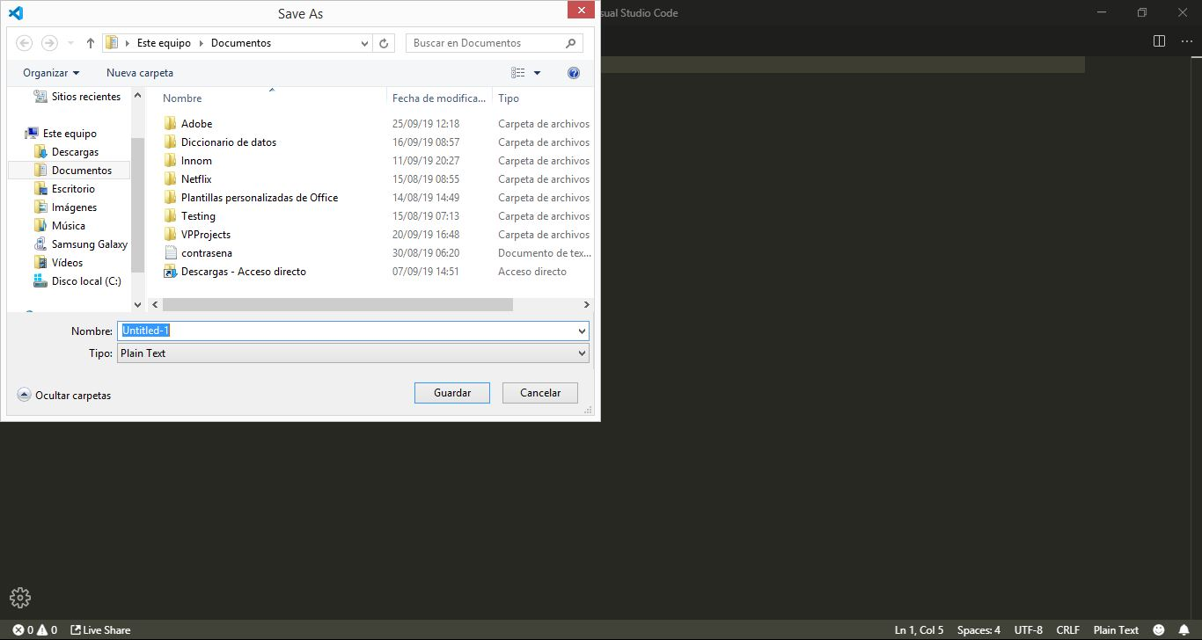

Una vez le hayamos dado clic en “Save as” se nos abrirá una carpeta la cual no da a escoger donde queremos guardar el archivo

Cuando hayamos escogido la ruta le damos clic en guardar, y buscaremos la ruta donde ha guardado nuestro archivo

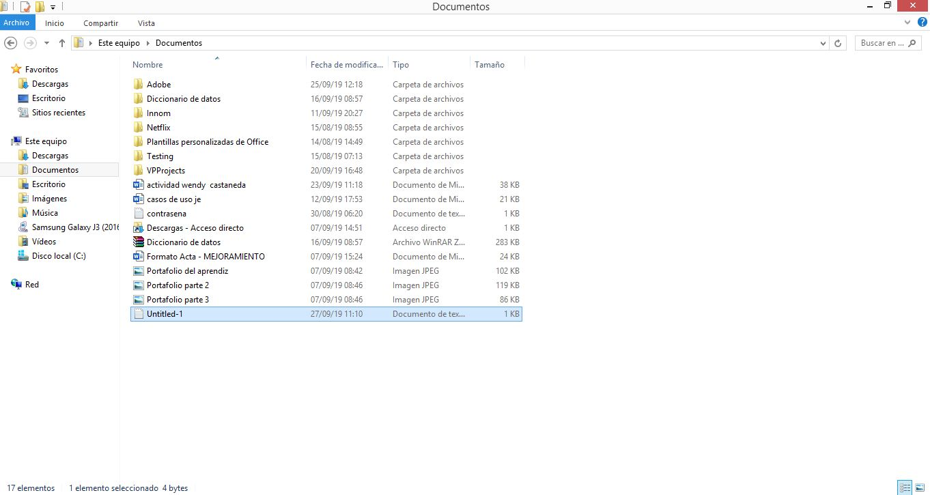

También desde visual code nos muestra donde esta guardado el archivo

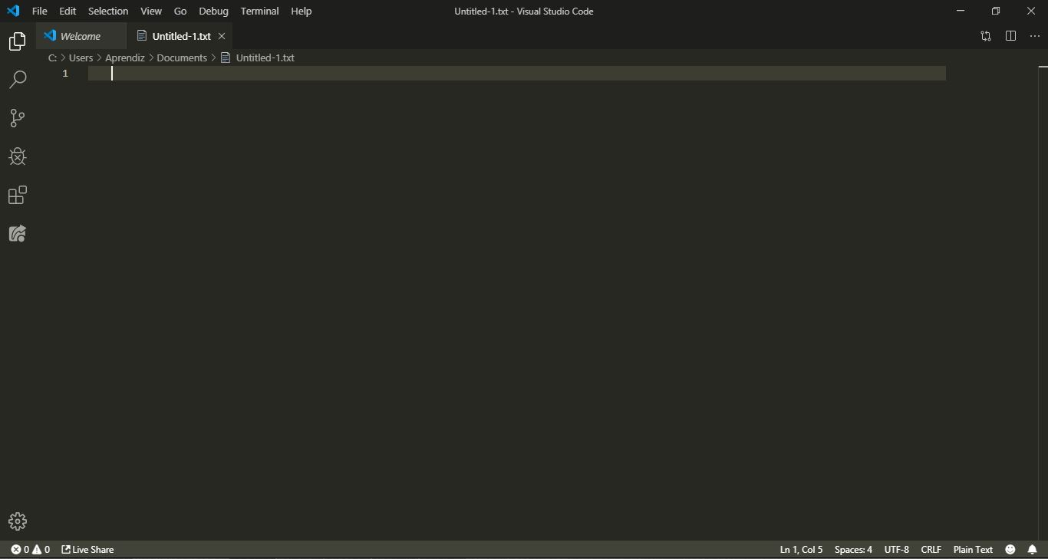

En nuestro caso nosotros se conecta:

1.El usuario abrirá visual code y en se ira a donde dice “File” o “Archivo” y dará clic

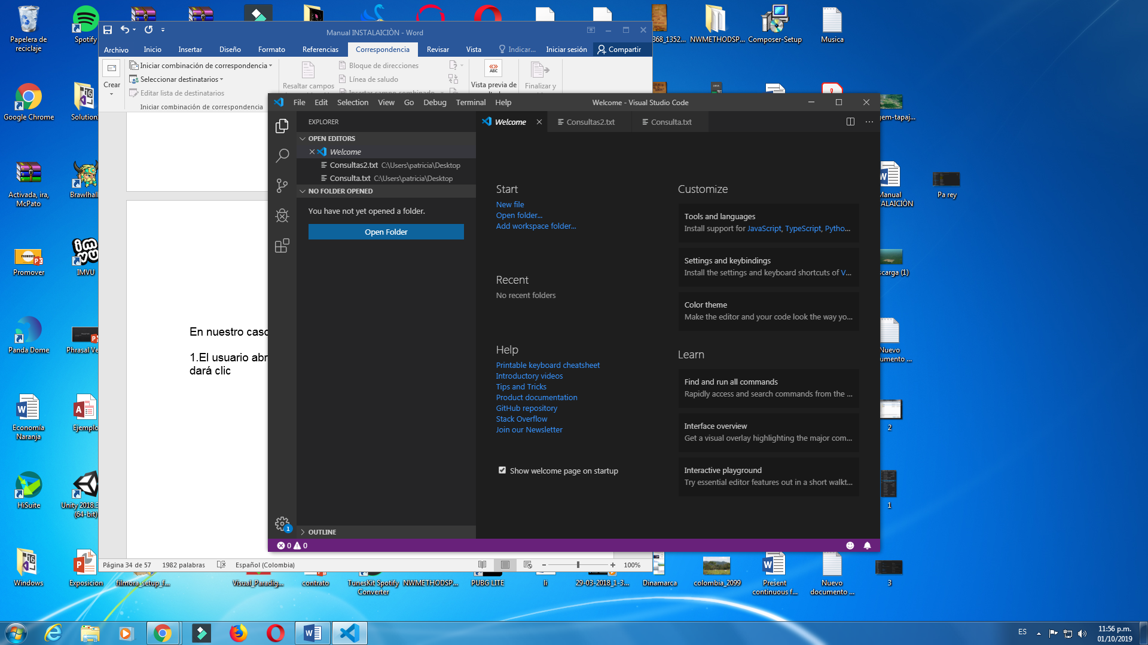

2.Una vez se abra la venta de “Archivo” buscaremos la opción llamada “Agregar carpeta al espacio de trabajo” y le dará clic

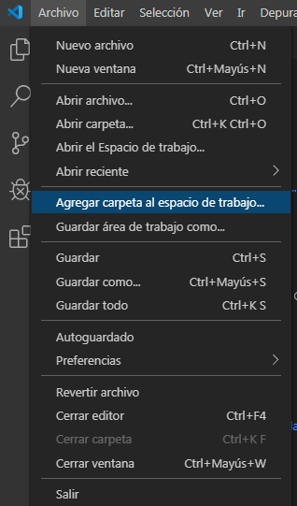

3.Una vez que le haya dado clic de abrirá una carpeta donde buscaremos la carpeta del proyecto.

Una vez que haya encontrado la carpeta con su proyecto solo le dara clic para abrirla con visual code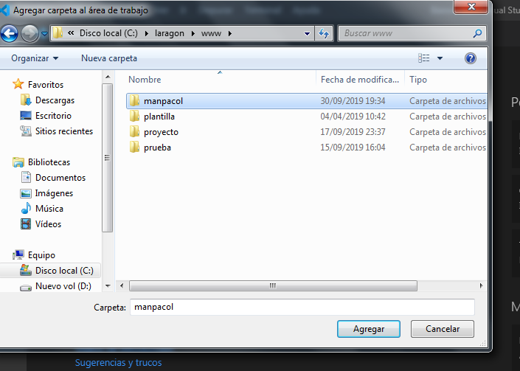

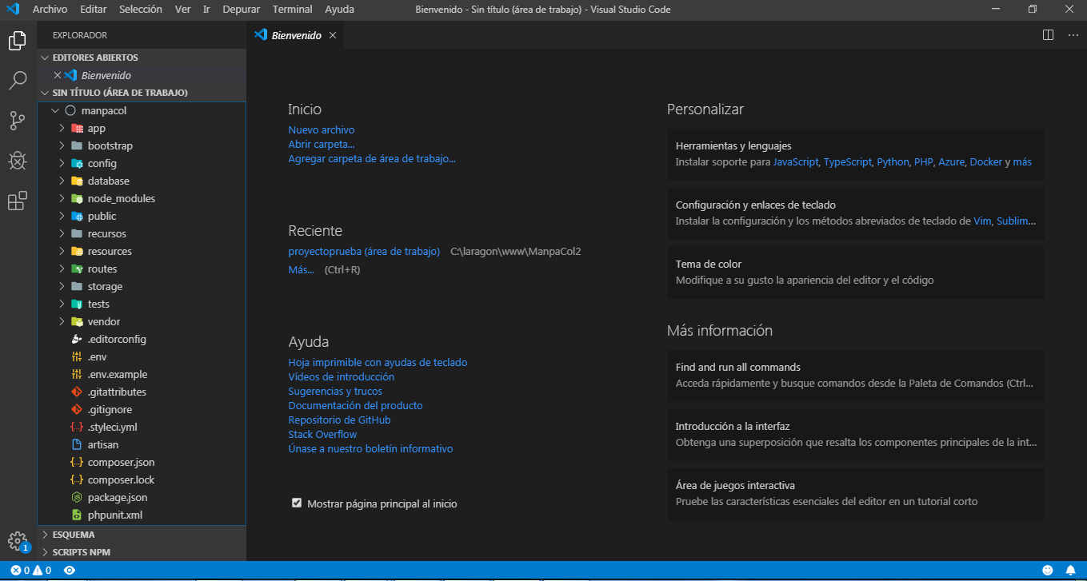

# Laravel

Laravel el framework de código abierto para desarrollar aplicaciones y servicios web con PHP 5 y PHP 7. Su filosofía es desarrollar código PHP de forma elegante y simple, evitando el “código espagueti”.

**Instalación de: Laravel**

1. Nos iremos a nuestro navegador preferido y copiaremos este link <https://laravel.com/>



Una vez en la página de inicio daremos clic “Documentation” el cual se encuentra en la parte superior de arriba

1. Una vez en “Documentation” nos mostrara los requerimientos que necesitamos, entre estos esta

## Laravel Homestead

Es una herramienta que nos brinda un ambiente lo más cercano posible a un entorno de producción más eficiente (Cabe recalcar que esto ya es decisión del usuario que vaya a manejar laravel)

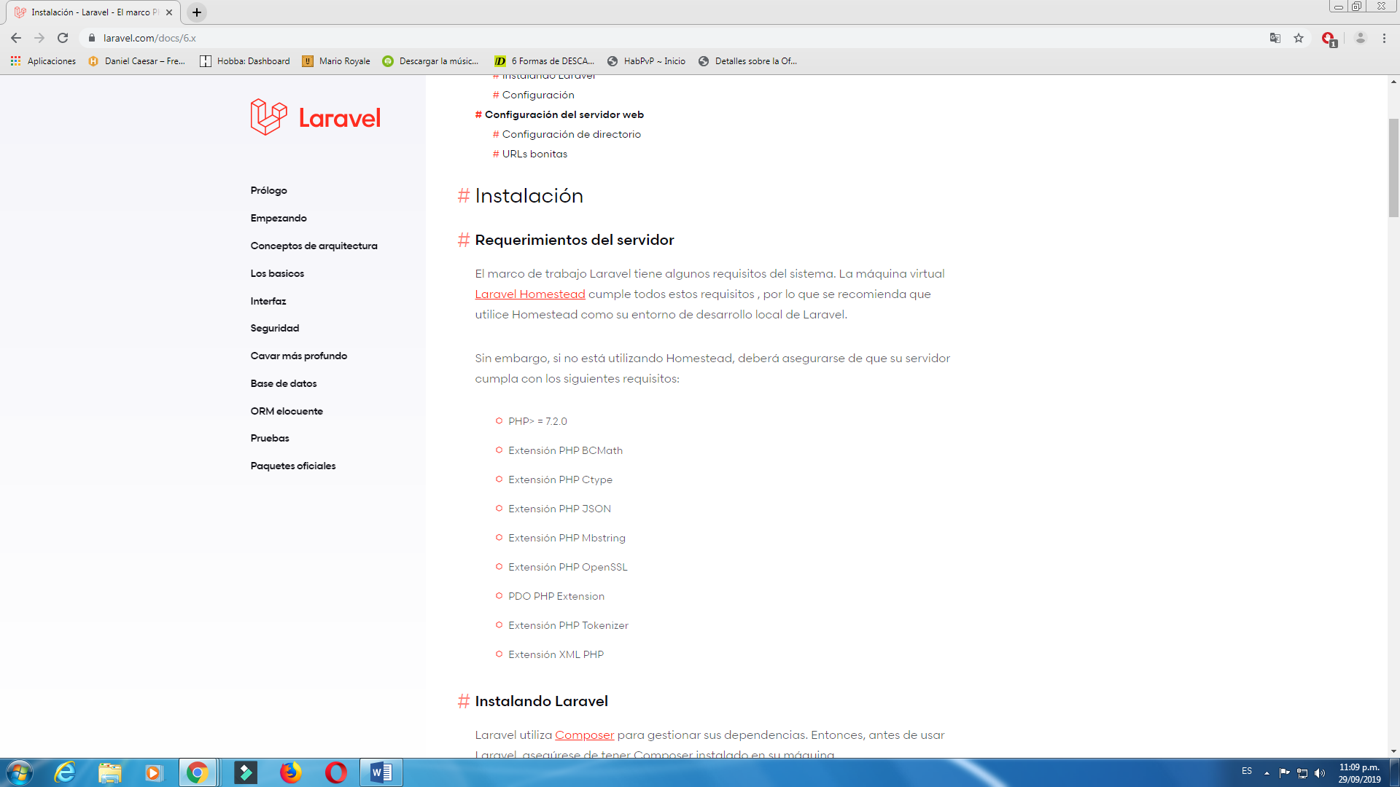

### En la parte de abajo hay un título llamado “Installing laravel”, nos situaremos en el contenido que hay debajo del título y daremos clic en la frase “Composer”

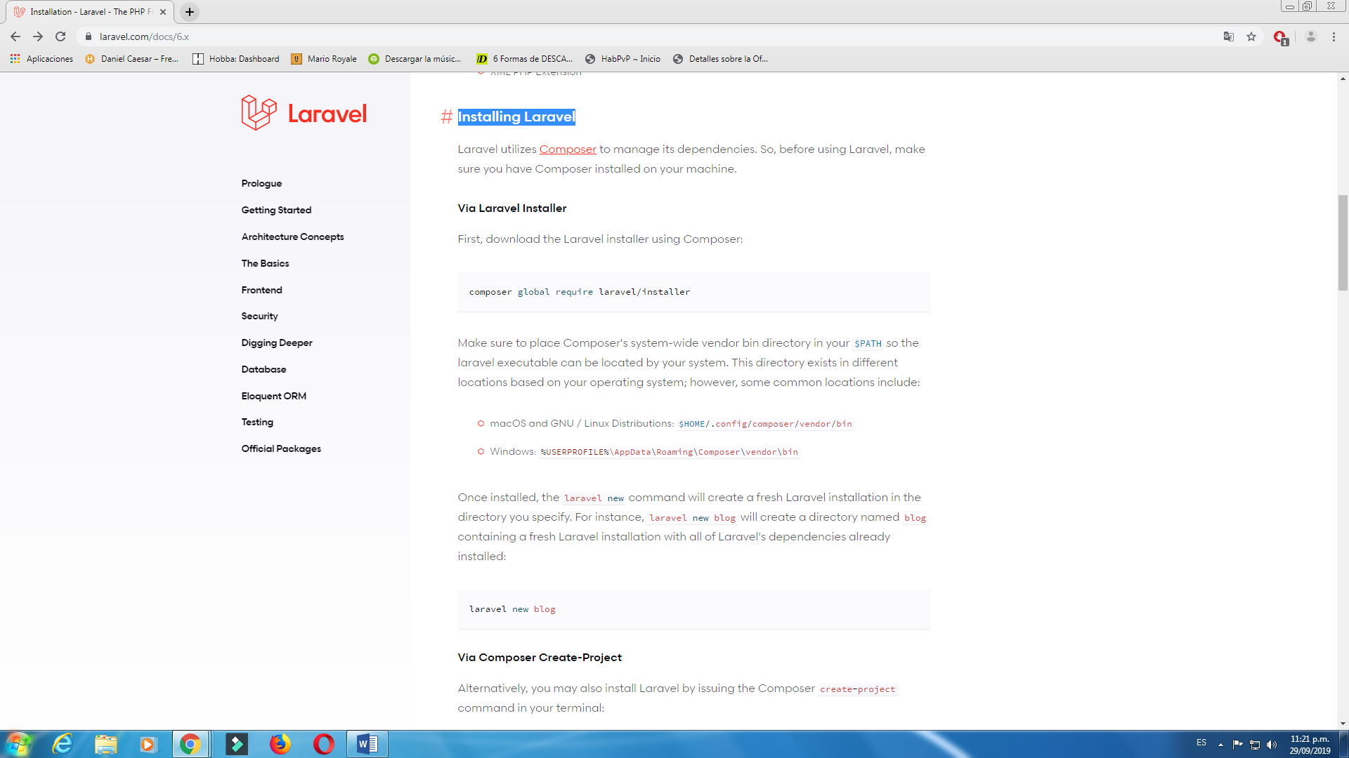

1. Una vez le hayamos dado clic en “Composer” nos llevara a otra pagina

**Composer:** Es un administrador de paquetes a nivel de aplicación para lenguaje de programación PHP que proporciona un formato estándar para administrar las dependencias del software PHP y las bibliotecas requeridas

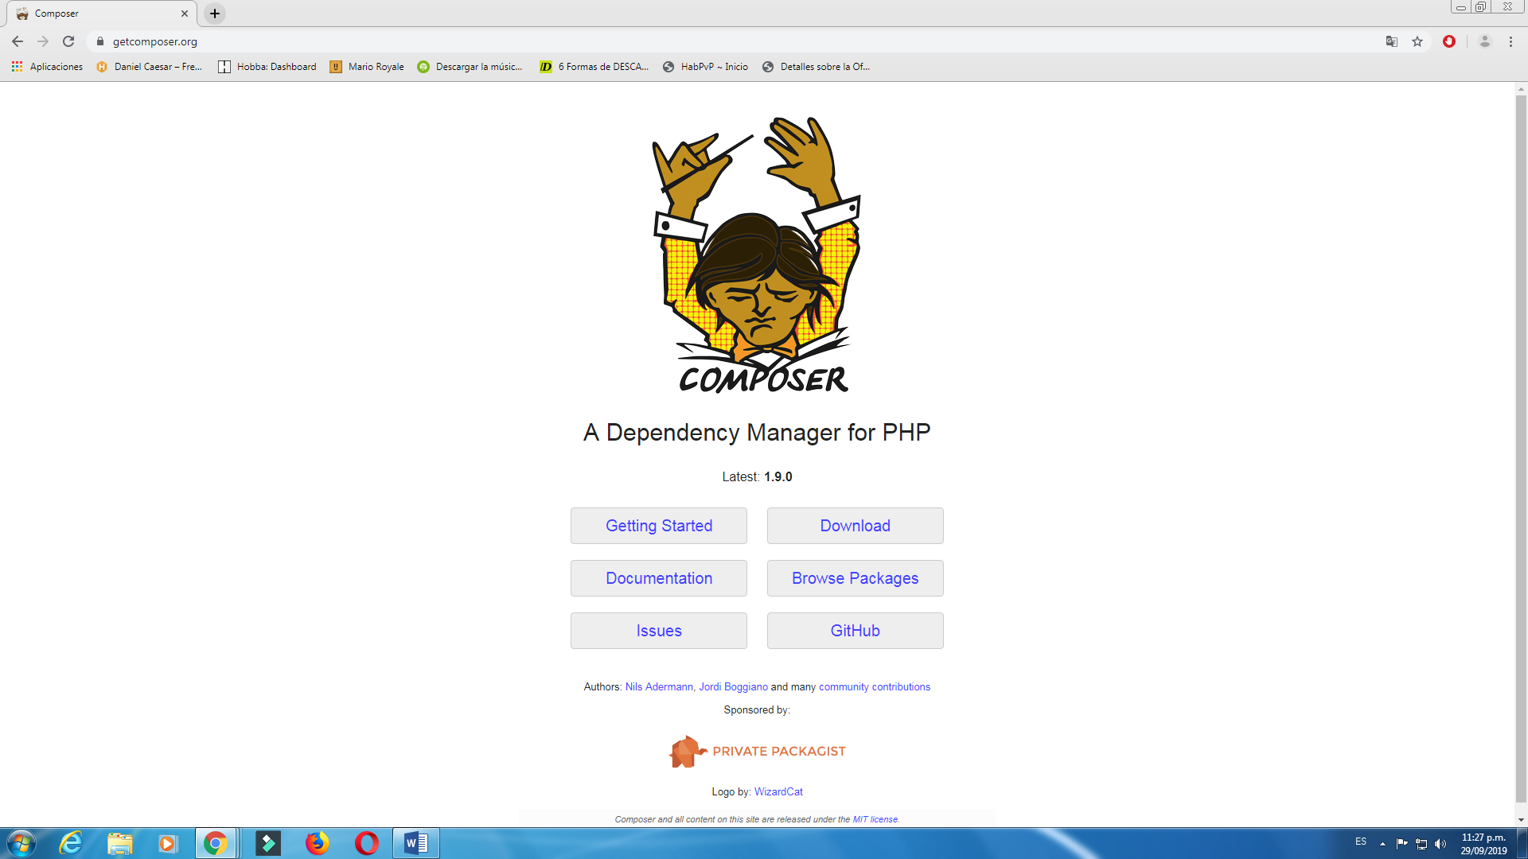

Una vez le hayamos dado clic en composer nos abra llevado a otra página la cual nos muestra varias opciones a donde ir en este caso nosotros daremos clic en “Getting Started”

1. Una vez en “Getting Stated” al principio un listado con vínculos para ir a diferentes secciones las cuales nos muestra la instalación de varios programas, en este caso iremos a la 4 opción la cual se llama “Installation – Windows” y daremos clic

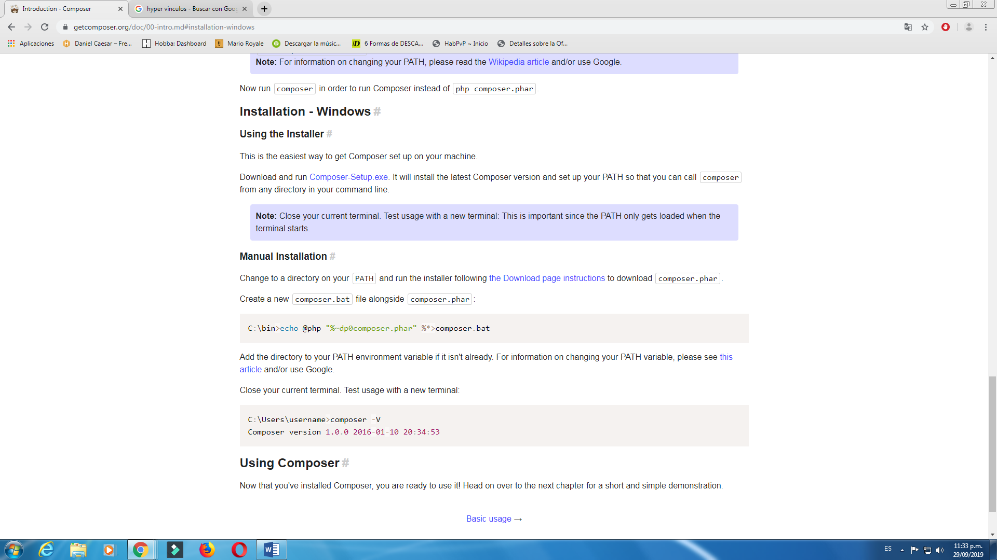

Una vez le hayamos dado clic al a 4 opción nos llevara a lo último de la página donde nos indica cómo se instala composer para Windows.

Nosotros daremos clic en Composer-Setup.exe para iniciar la descarga



1. Una vez iniciada la descargar el Setup quedara en nuestra carpeta de descargas

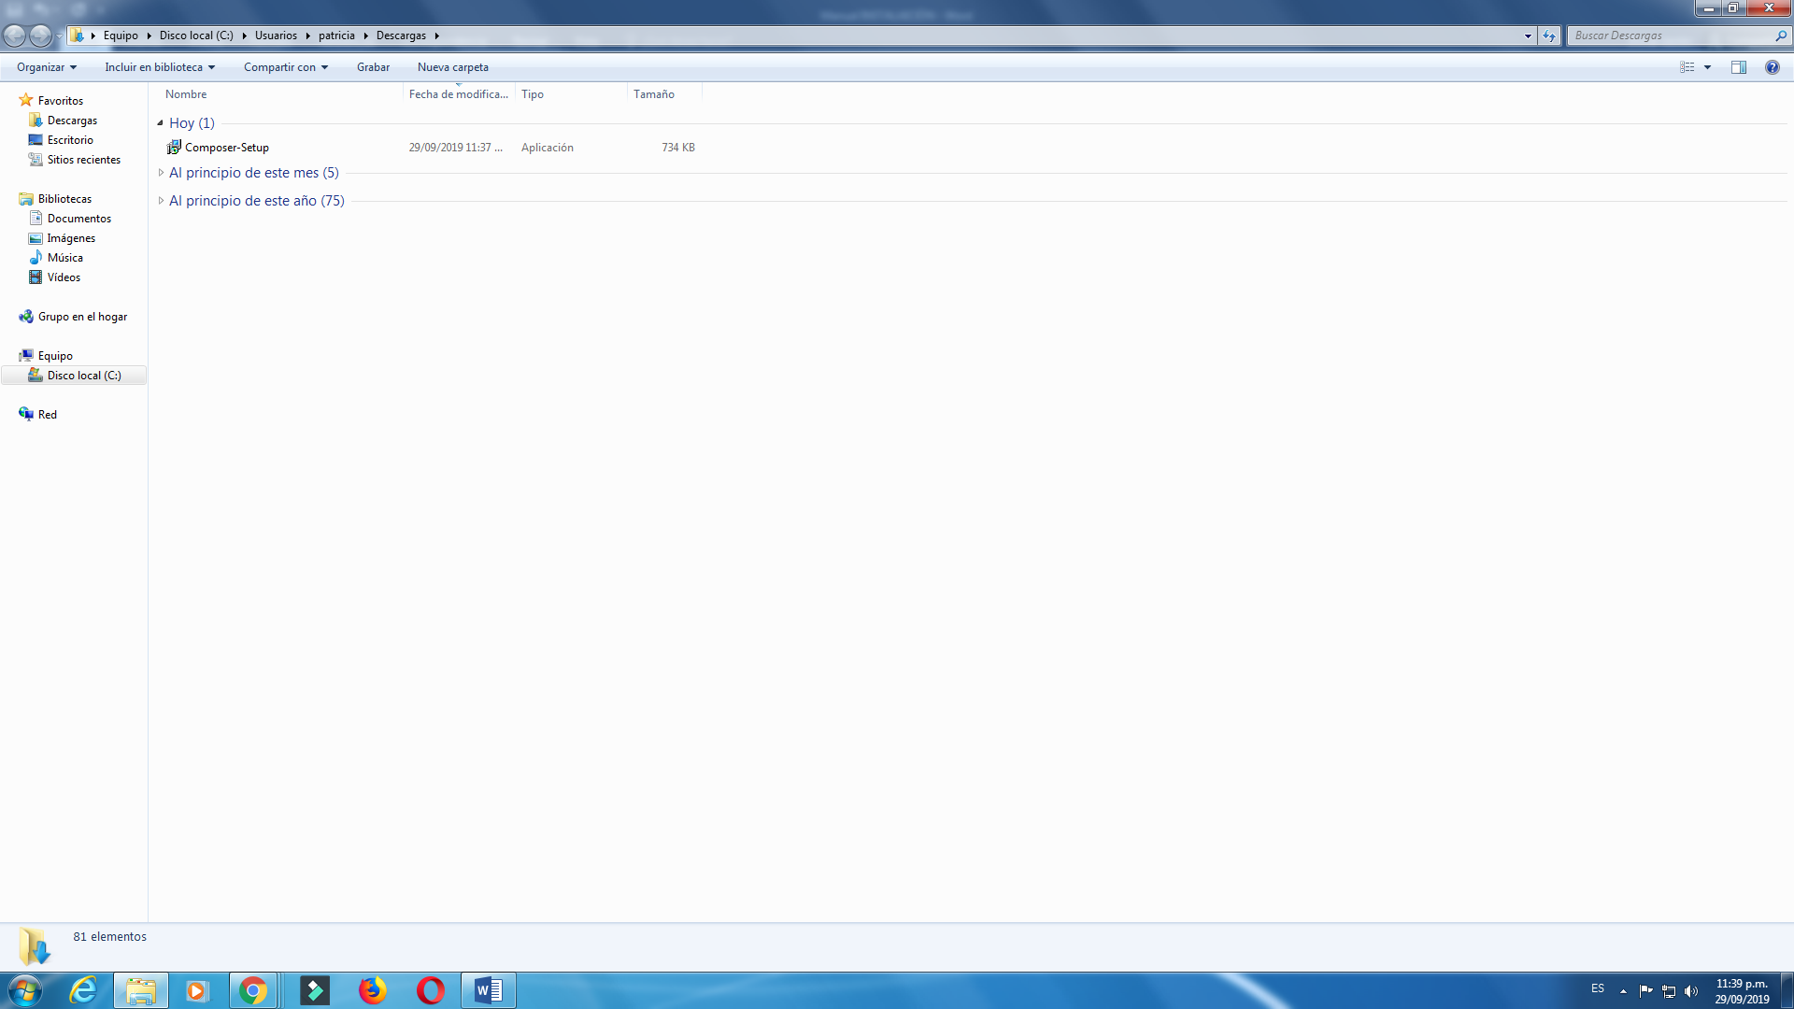

Daremos clic sobre el setup para iniciar la instalación

1. Una vez le hayamos dado clic al launcher se nos abrirá lo siguiente

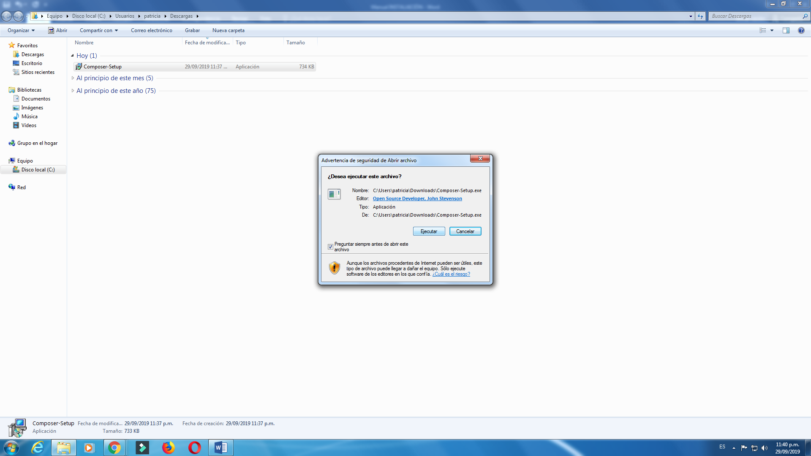

Daremos clic en ejecutar

8.Una vez le hayamos dado clic en ejecutar se nos abrirá la siguiente pestaña

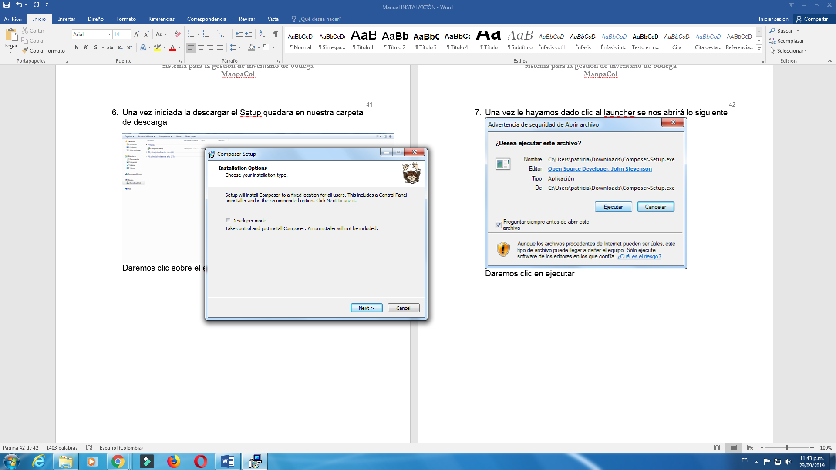

Nos saldrá una casilla llamada “Developer mode” a la cual le daremos clic para marcar la y después daremos clic en Next

9.Una vez le hayamos dado clic next nos mostrara y dará la opción para poder cambiar el destino de la carpeta donde quedara composer

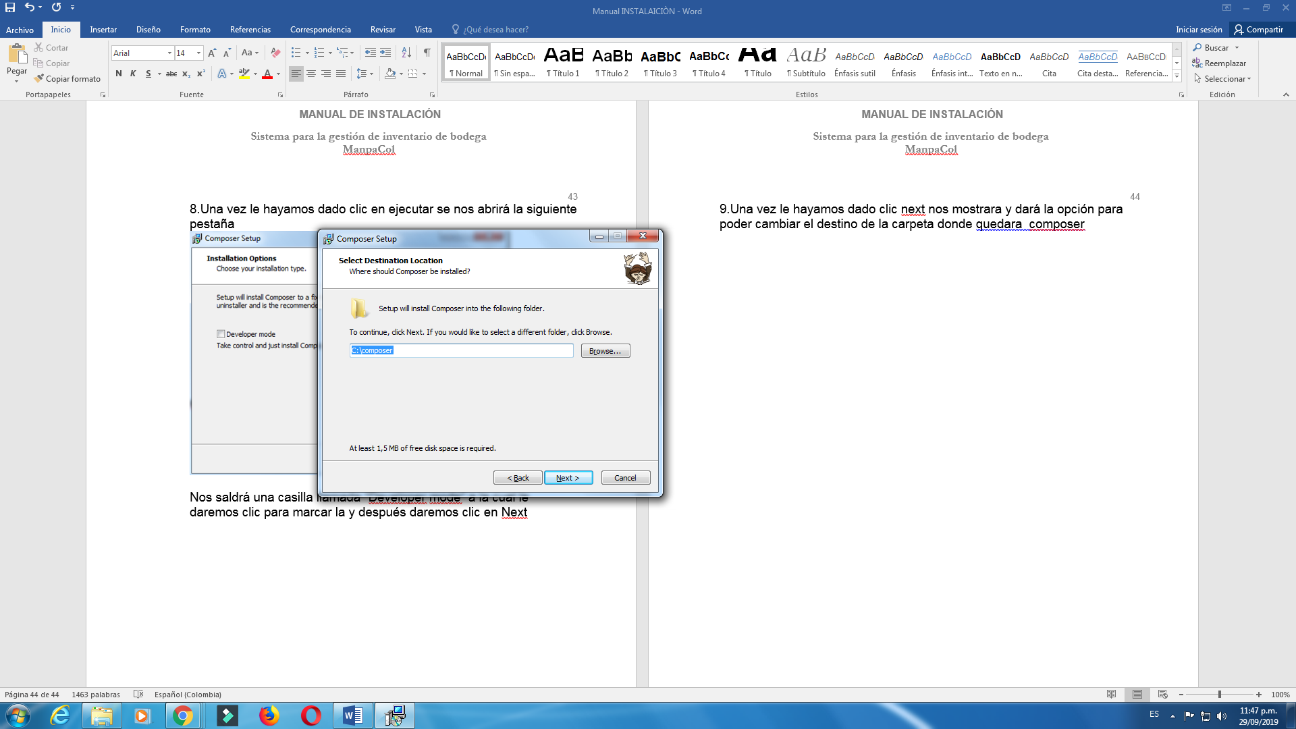

Ya depende del usuario si quiere cambiar la ruta de instalación de este o dejarlo en disco local C

10. Una vez le hayamos dado next pasará al siguiente paso de la instalación donde tendrá que buscar donde ha está instalado PHP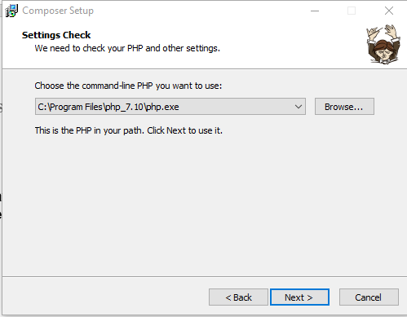

En este caso el launcher a detectado que php ya esta instalado y se puso automáticamente, si no pasa eso usted tendrá que dar clic en “Browse” y abrirá una carpeta donde usted tendrá que buscar el archivo de PHP, ya una vez lo haya encontrado lo único que hará es dar clic sobre el archivo y dará clic en Next

11. Una vez haya dado clic en next comenzará la instalación la cual no se demorará

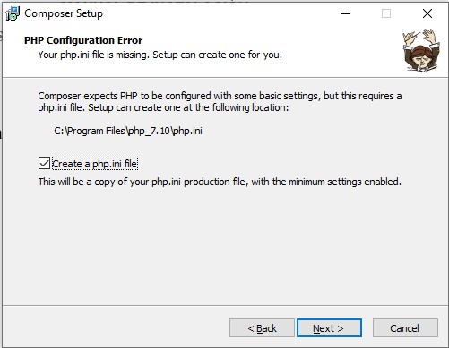

En el siguiente paso los dejaremos tal cual solo daremos clic en next

12. En la siguiente pestaña solo daremos next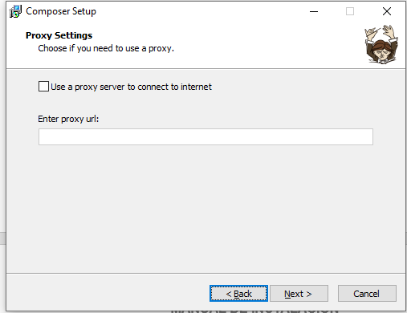

13. En la pestaña semi-final saldrá donde a quedado instalado laravel, la versión de php que estará utilizando y añadiendo algunos archivos adicionales

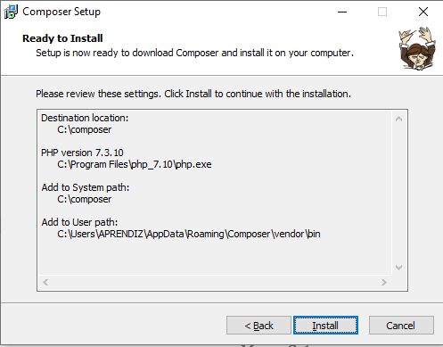

Y ya para finalizar solo daremos clic en install

14. Antes de dar clic en next saldrá una información donde explicara como tiene que manejar laravel

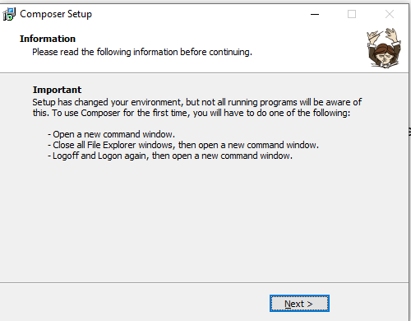

15. Ya una vez le haya dado clic en next saldrá la pestaña final en la cual usted solo dará clic en finalizar

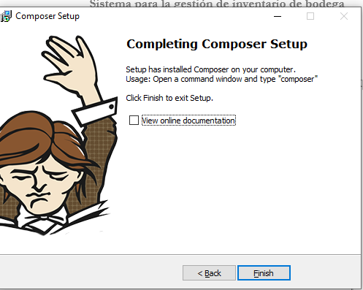

Una vez dado clic en finish se cerrará el instalador

## Manejo y creación de proyecto en laravel

Una vez instalado laravel nos permite crear un proyecto de 2 forma

la primera forma es por sentencias y la segunda forma es directo y la segunda forma ya seria desde laragon

### Creación por sentencias

1.Como primer paso iremos al buscador de Windows y pondremos “cmd”

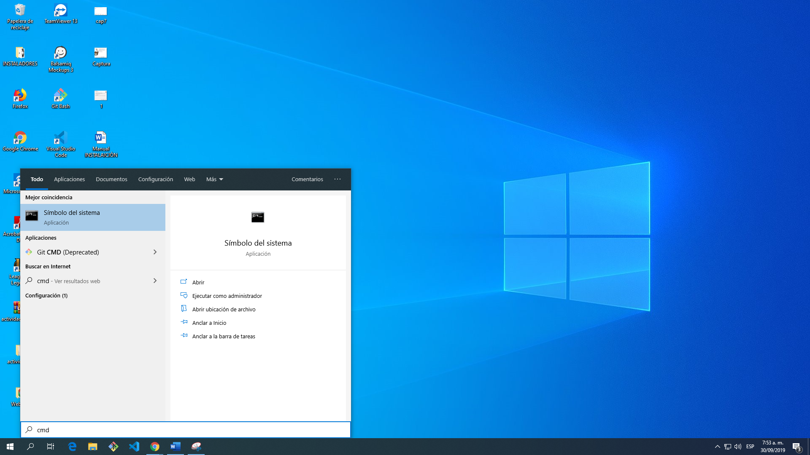

Una vez salga “Simbolo de sistema solo daremos “enter”

2.Una vez le hayamos dado “enter” se nos abrirá la consola en la cual nosotros escribiremos “composer”, daremos enter y nos tendrá que salir esto

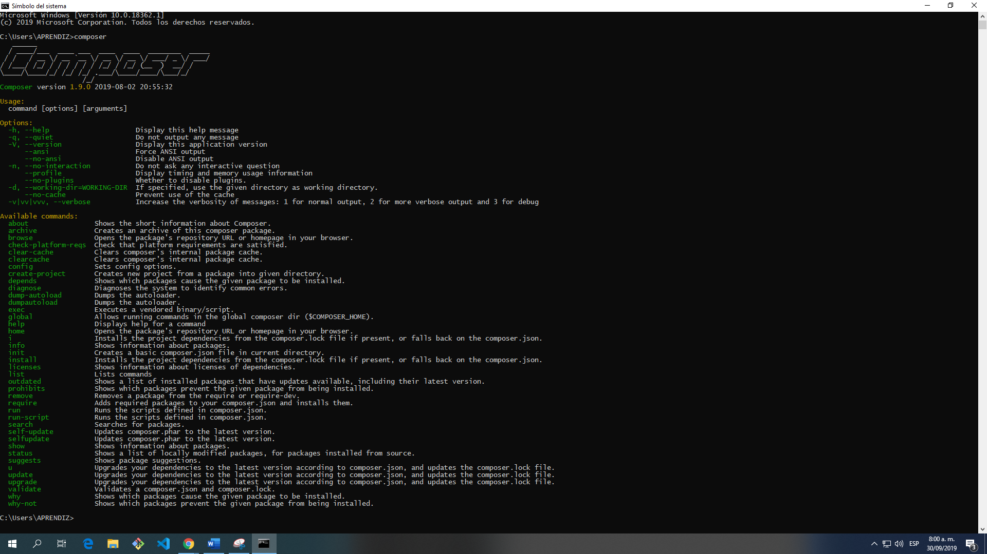

Eso solo sale si tenemos laravel instalado de otra forma no se podrá crear un proyecto en forma de sentencias con laravel

3.En la parte de abajo d nos saldrá la dirección donde vamos a crear nuestro proyecto o donde quedará guardado, al lado derecho escribiremos los siguiente:

C: \Users \Este nombre puede variar \composer créate-project laravel/larevel “Nombre del proyecto” nombre de la versión que quiera utilizar y daremos enter

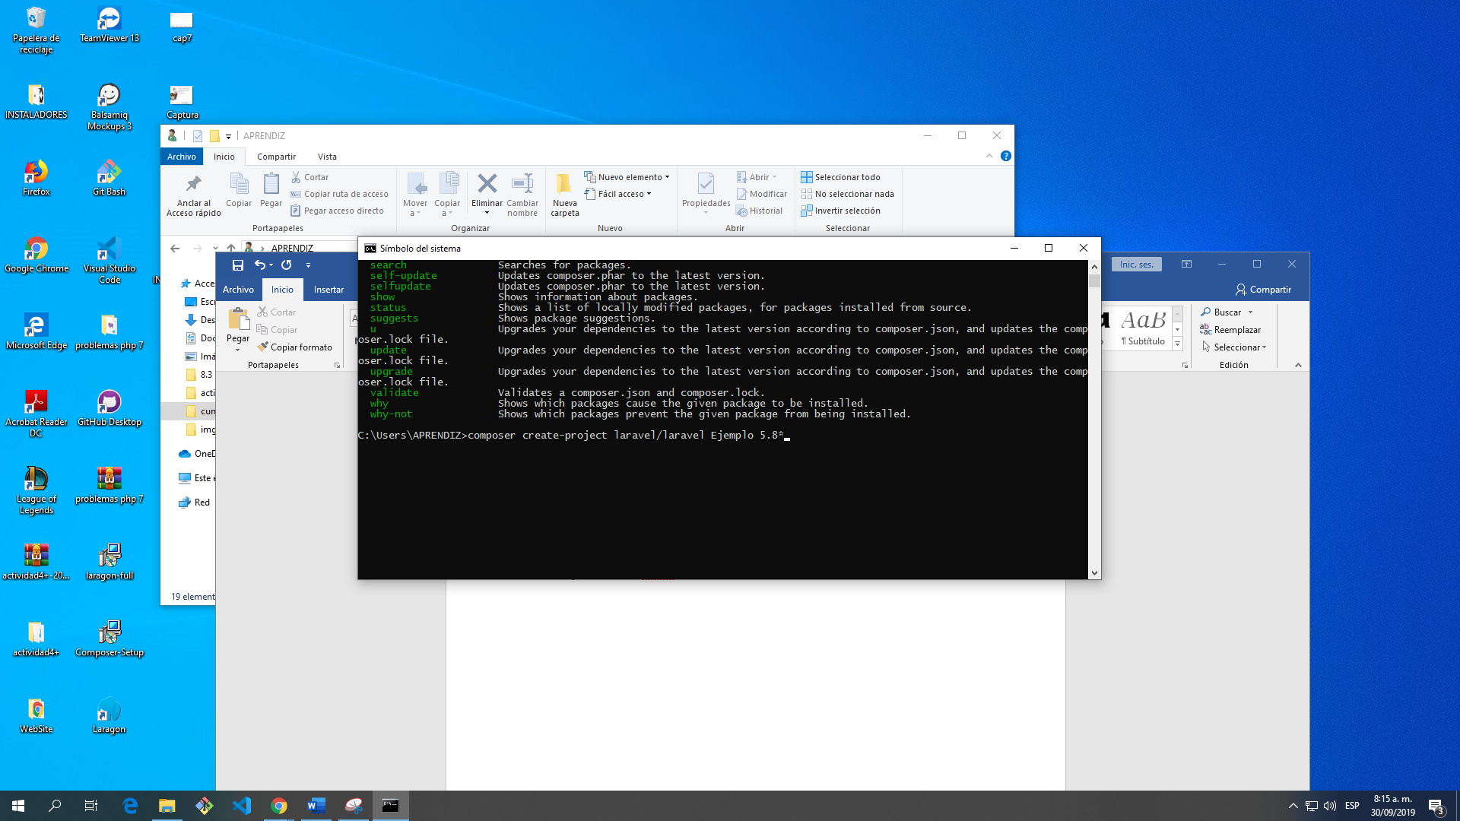

En este caso no es obligatorio especificar el nombre de la versión con la que usted quiera trabajar ya que si solo da enter laravel creara el proyecto con la versión mas actual hasta el momento

4. Una vez le hayamos dado enter comenzara a crear el proyecto

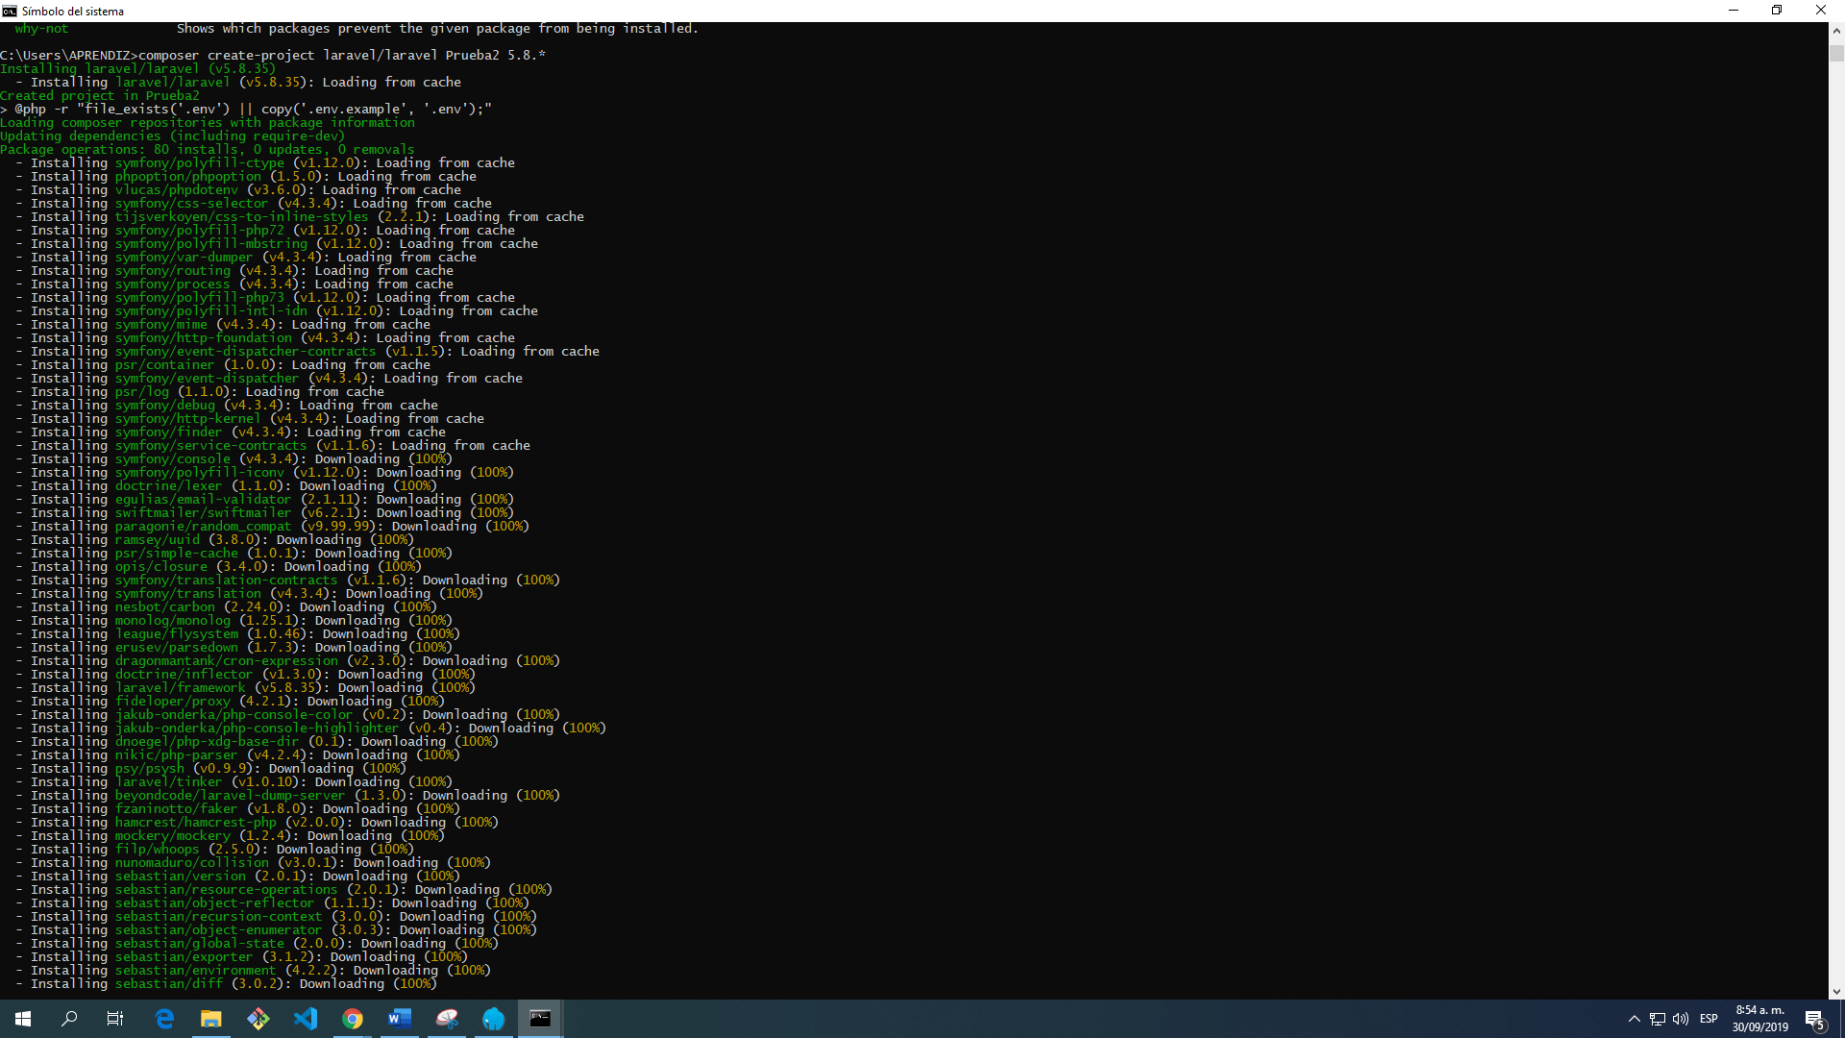

Mostrando la instalación de cada archivo que necesita para crear el proyecto.

Una vez termina la instalación de todo quiere significar que ya a creado el proyecto con sentencias con laravel

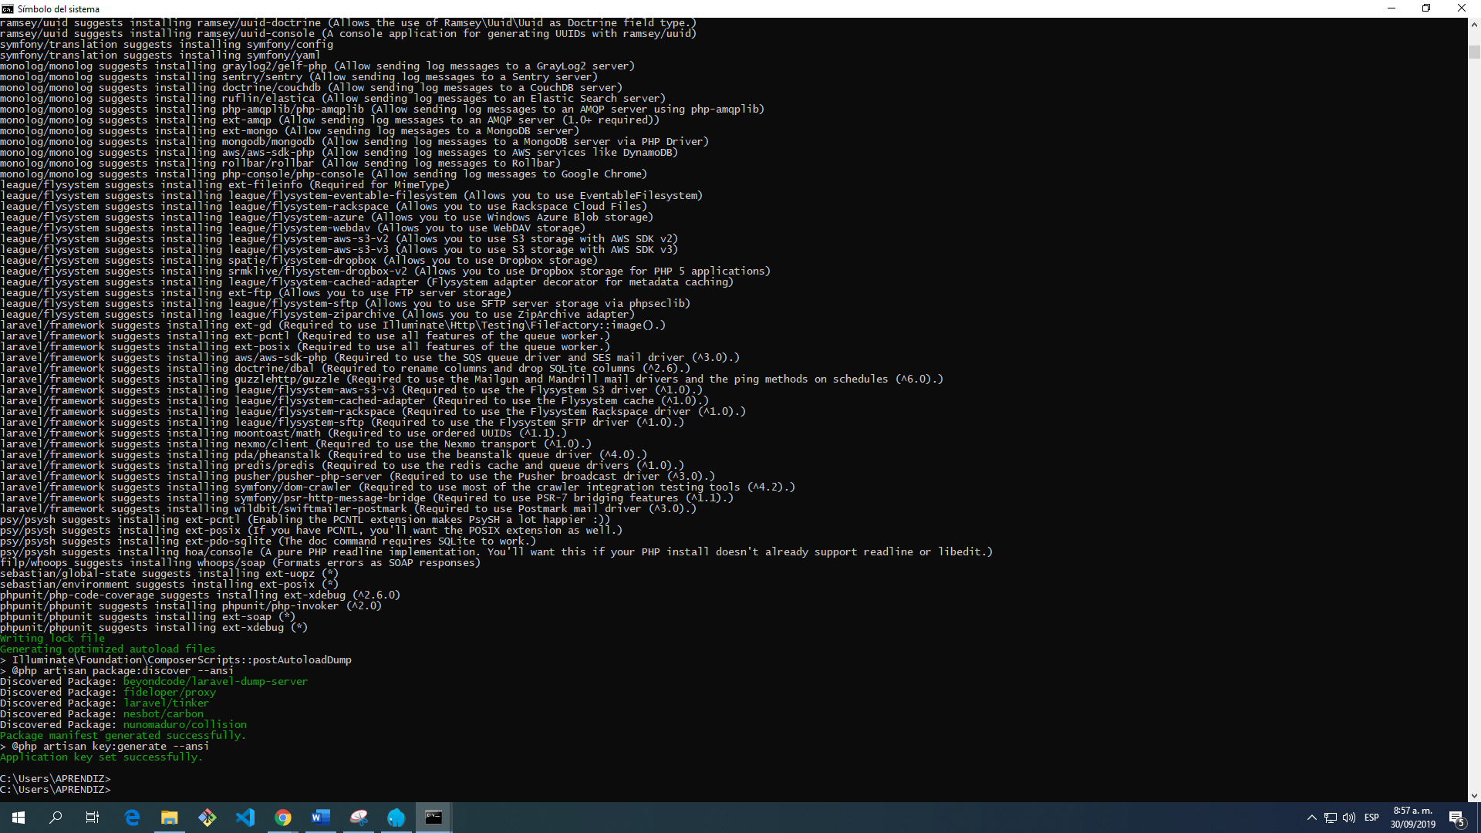

**Creación de proyecto forma directa**

La segunda forma para crear un proyecto es de forma directa en este caso se va a trabajar con Laragon

1.Abriremos Laragon y damos clic en “start all”

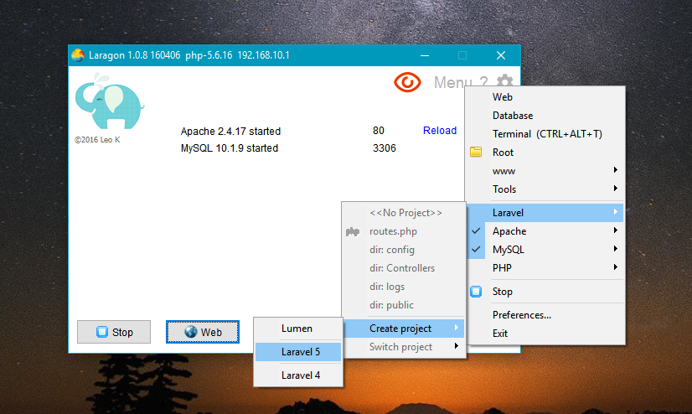

Despues cilc derecho, selecciona laravel y después clic en create project

